***Entendendo o Problema:***

Neste exercício você irá entender o problema que você deseja oferecer a solução, para tanto você deve criar um quadro como abaixo inspirado no Lean Canvas.

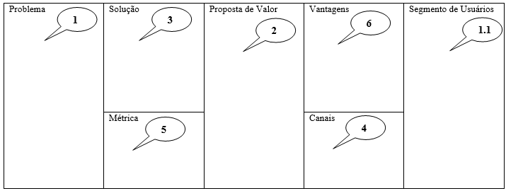

**Problema/necessidade:** escreva o problema que você identificou que a sua aplicação irá resolver.

**Segmento de usuários:** identifique quem são seus usuários. Questione-se: qual o perfil dos meus usuários? Algum usuário específico que poderei testar minha primeira versão? Se houver mais de um tipo de usuário use cores diferentes dentro do Lean.

**Solução:** após identificar o problema defina como a aplicação irá solucionar o problema/necessidade.

**Métricas:** identifique uma métrica que possa lhe ajudar a analisar o sucesso da sua aplicação.

**Proposta de valor:** Considere aqui o que você irá oferecer aos seus usuários de exclusivo e relacione com alguma alternativa já existente.

**Vantagens:** quais vantagens sua aplicação tem em relação aos seus concorrentes.

**Canais:** quais canais você usará com seus consumidores. Pesquise sobre esses canais identificando cada etapa: **antes da compra** (propaganda): redes sociais, indicações, propagandas, **durante a compra**: website, plataforma de aplicativos, **após a compra**: notificações, mensagens.

|  |  |  |  |  |
| --- | --- | --- | --- | --- |
| **Problema e**  **Necessidades**  Pais com filhos autistas frequentemente enfrentam dificuldades devido à falta de conhecimento para lidar com a condição. Eles precisam de um guia que ofereça suporte na identificação do Transtorno do Espectro Autista (TEA) e orientação sobre como criar e educar seus filhos. | **Solução**  O NAPA ajudará a identificar crianças cujos pais suspeitem que tenham TEA. Além disso, fornecerá suporte aos pais com informações e orientações para o processo inicial de criação e educação.  **Métricas**   * Número de contas criadas. * Número de acessos ao sistema. * Movimentação e engajamento no fórum. | **Proposta de Valor**  O sistema oferece um recurso único, sem concorrência direta, que combina identificação de TEA e suporte contínuo para pais, em uma única plataforma. | **Vantagens**  Facilita a vida dos pais de crianças com TEA ao fornecer informações e suporte essenciais, mesmo para aqueles que não têm conhecimento prévio sobre a condição.  **Canais**  Visto que há um grande crescimento de redes sociais, um meio de comunicação gratuito, há uma necessidade de criar contas da empresa para maior divulgação do projeto. Posteriormente, é possível a criação de um website, para uma fácil interação com pessoas que preferem o computador, visto que o projeto já visa a criação de um website, sem tantas funcionalidades num primeiro momento. Por fim, a plataforma de aplicativos será o principal meio para as pessoas adquirirem o produto. | **Segmento de Usuários**   * Pais de crianças com TEA. * Para a primeira versão, será utilizado um ambiente de simulação com dois usuários para testar a seção de fórum e realizar a QA do sistema. |